TIẾT 59: CHỦ ĐỀ: NAM BỘ
Bài 19: DÂN CƯ, HOẠT ĐỘNG SẢN XUẤT VÀ MỘT SỐ NÉT VĂN HÓA Ở VÙNG NAM BỘ (T1)

I. YÊU CẦU CẦN ĐẠT:
1. Kiến thức, kĩ năng
- Kể được tên một số dân tộc ở vùng Nam Bộ.
- Xác định được trên bản đồ hoặc lược đồ vùng Nam Bộ sự phân bố một số ngành công nghiệp, cây trồng, vật nuôi.
- Trình bày được một số hoạt động sản xuất của người dân ở vùng Nam Bộ (ví dụ: sản xuất lúa, nuôi trồng thủy sản,…).
- Mô tả được sự chung sống hài hòa với thiên nhiên của người dân thông qua một số nét văn hóa tiêu biểu.
- Nêu được truyền thống đấu tranh yêu nước và cách mạng của đồng bào Nam Bộ, có sử dụng một số tư liệu, tranh ảnh, câu chuyện lịch sử về một nhân vật lịch sử của Nam Bộ như: Trương Định, Nguyễn Trung Trực, Nguyễn Thị Định,...
- Rèn luyện kĩ năng sử dụng các tư liệu có liên quan đến điều kiện tự nhiên, dân cư, lịch sử của vùng Nam Bộ, qua đó góp phần phát triển năng lực khoa học.
2. Năng lực.
- Năng lực tự chủ, tự học: Biết tự chủ thực hiện các nhiệm vụ được giao.
- Năng lực giải quyết vấn đề và sáng tạo: Sưu tầm và giới thiệu được một số nhân vật lịch sử của vùng Nam Bộ.
- Năng lực giao tiếp và hợp tác: Biết trao đổi, góp ý cùng bạn trong hoạt động nhóm và thực hành.
3. Phẩm chất.
- Phẩm chất trách nhiệm: Có ý thức trân trọng, tiết kiệm các sản phẩm của tự nhiên và do con người tạo ra.
- Phẩm chất chăm chỉ: Có tinh thần chăm chỉ, ham học hỏi trong tìm hiểu về Lịch sử và Địa lí.
- Phẩm chất yêu nước: Thể hiện được niềm tự hào về truyền thống đấu tranh yêu nước và cách mạng của đồng bào Nam Bộ.
II. ĐỒ DÙNG DẠY HỌC
1. Giáo viên
- Kế hoạch bài dạy, bài giảng Power point.
- SGK và các thiết bị, học liệu phục vụ cho tiết dạy.
2. Học sinh
- SGK, đồ dùng học tập.

III. HOẠT ĐỘNG DẠY HỌC CHỦ YẾU
Thời gian | Hoạt động của giáo viên | Hoạt động của học sinh
3’ | 1. Mở đầu:
 | - GV giới thiệu vắn tắt nội dung vào bài trang 99 SGK, HS kể tên một số sản phẩm nông nghiệp có nhiều ở vùng Nam Bộ.  H: Vì sao nơi đây nổi tiếng về các sản phẩm này?  - GV dẫn dắt vào bài. | - HS lắng nghe.  - HS trả lời theo ý hiểu.  - HS lắng nghe.
15’ | 2. Hình thành kiến thức mới:
7’  8’ | Hoạt động 1: Dân cư  * Tìm hiểu về dân cư ở vùng Nam Bộ (Sinh hoạt nhóm 2)  - GV mời cả lớp sinh hoạt nhóm 2, đọc thông tin và với hiểu biết của bản thân thảo luận và cho biết:  + Kể tên một số dân tộc sinh sống ở vùng Nam Bộ.  + Nêu đặc điểm phân bố dân cư của vùng Nam Bộ.  - GV mời đại diện các nhóm trình bày.  - Mời các nhóm khác nhận xét, bổ sung.  - GV nhận xét, tuyên dương.  Hoạt động 2: Hoạt động sản xuất  * Tìm hiểu về sản xuất công nghiệp ở vùng Nam Bộ (Sinh hoạt nhóm 4)  - GV mời HS cả lớp làm việc nhóm 4, đọc thông tin và quan sát hình 2 trang 100 SGK:  + Kể tên một số ngành công nghiệp ở vùng Nam Bộ và nêu sự phân bố của chúng.  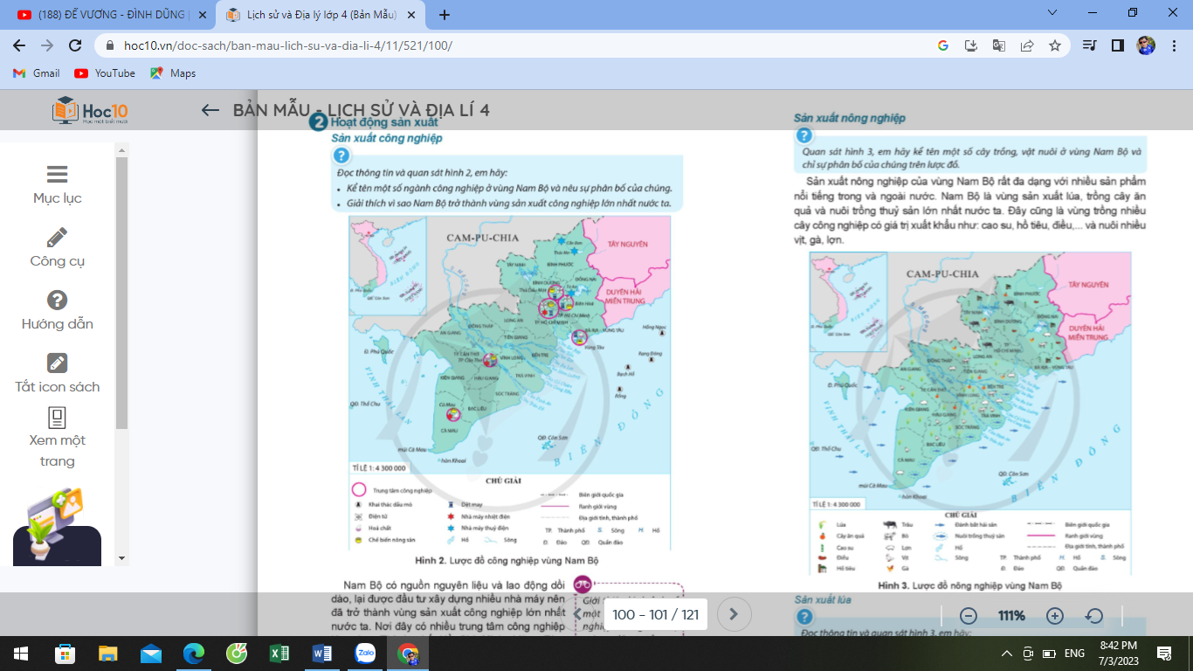  + Giải thích vì sao Nam Bộ trở thành vùng sản xuất công nghiệp lớn nhất nước ta.  - GV mời đại diện các nhóm trình bày.  - Mời các nhóm khác nhận xét, bổ sung.  - GV nhận xét, tuyên dương.  - GV chốt lại kiến thức:  + Nam Bộ là vùng công nghiệp phát triển nhất cả nước, có nhiều trung tâm công nghiệp lớn.  + Nguyên nhân: Có nguồn nguyên liệu và lao động dồi dào, cơ sở vật chất được đầu tư xây dựng.  + Các ngành công nghiệp phát triển: khai thác dầu mỏ, sản xuất điện, điện tử, hóa chất, dệt may, chế biến nông sản,.. | - HS sinh hoạt nhóm 2, thảo luận và trả lời câu hỏi:  + Các dân tộc sinh sống ở vùng Nam Bộ là: Kinh, Khơ-me, Chăm, Hoa.  + Đây là vùng có số dân nhiều nhất trong các vùng của nước ta. Dân cư phân bố không đều, tập trung ở các đô thị và các dải đất phù sa ven sông Tiền, sông Hậu.  - Đại diện các nhóm trình bày.  - Các nhóm khác nhận xét, bổ sung.  - HS lắng nghe, rút kinh nghiệm.  - HS sinh hoạt nhóm 4, thảo luận và trả lời câu hỏi:  + Một số ngành công nghiệp ở vùng Nam Bộ: khai thác dầu mỏ, sản xuất điện, điện tử, hóa chất, dệt may, chế biến nông sản,..  (HS chỉ trên bản đồ sự phân bố của một số ngành công nghiệp)  + Nam Bộ trở thành vùng sản xuất công nghiệp lớn nhất nước ta vì có nguồn nguyên liệu và lao động dồi dào, cơ sở vật chất được đầu tư xây dựng.  - Đại diện các nhóm trình bày, thực hiện chỉ trên bản đồ.  - Các nhóm khác nhận xét, bổ sung.  - HS lắng nghe, rút kinh nghiệm.  - HS lắng nghe, ghi nhớ.
10’ | 3. Luyện tập, thực hành
5’  5’ | Hoạt động 1: Tìm hiểu về trang phục của người dân Nam Bộ (Sinh hoạt nhóm 2)  - GV mời cả lớp sinh hoạt nhóm 2, cùng nhau trao đổi và mô tả trang phục của người dân Nam Bộ.  - GV tổ chức chia sẻ trước lớp.  Hoạt động 2: Xác định trên lược đồ hình 2 sự phân bố các ngành công nghiệp của vùng Nam Bộ (Sinh hoạt nhóm 4)  - GV mời cả lớp sinh hoạt nhóm 4, cùng nhau trao đổi và chỉ trên lược đồ hình 2 sự phân bố các ngành công nghiệp của vùng Nam Bộ.  - GV tổ chức cho HS thực hiện trước lớp.  - GV nhận xét tuyên dương | - Cả lớp sinh hoạt nhóm 2, cùng nhau mô tả.  - HS cùng nhau chia sẻ  - Đại diện các nhóm lên chỉ trực tiếp trên lược đồ.  - HS lắng nghe, rút kinh nghiệm
5’’ | 3. Vận dụng, trải nghiệm.
 | - GV tổ chức cho HS chơi trò chơi “Ai nhanh, ai đúng”  + Luật chơi: chơi theo tổ, mỗi tổ cử một số bạn tham gia theo lần lượt. Trong thời gian 1 phút mỗi tổ tìm trên lược đồ hình 2 vị trí của các tỉnh có nhiều ngành công nghiệp (dệt may, khai thác dầu mỏ, hóa chất,...) do GV nêu. Tổ nào tìm đúng và nhanh nhất là thắng cuộc.  + GV mời từng tổ tham gia, GV làm trọng tài bấm giờ và xác định kết quả | - Học sinh lắng nghe luật trò chơi.  + Các tổ lần lượt tham gia chơi.  - HS lắng nghe, rút kinh nghiệm.
2’ | 4. Vận dụng, trải nghiệm
 | + Nhận xét kết quả các tổ, tuyên dương.  - Nhận xét sau tiết dạy, dặn dò về nhà. | - HS lắng nghe, rút kinh nghiệm.
IV. ĐIỀU CHỈNH SAU BÀI DẠY:
..............................................................................................................................
..............................................................................................................................
..............................................................................................................................

